Các metric (chỉ số) dùng để đánh giá đồ thị
mean_val: Giá trị trung bình của mảng interval
std_val: độ lệch chuẩn của dữ liệu trong mảng interval. Đại lượng này cho biết mức độ phân tán hoặc biến động của một tập dữ liệu so với giá trị trung bình của nó. Độ lệch chuẩn này không phải là trung bình của các biến động. Dữ liệu càng lớn thì làm cho độ lệch chuẩn càng lớn hơn (có^2).
metric min/max: Giá trị chỉ số nhỏ nhất và lớn nhất.
histogram: Biểu đồ tầng suất, cho thấy phân bổ dữ liệu. Cho biết dữ liệu tập trung ở đâu, trải rộng thế nào, và có xu hướng lệch về phía nào.
Ví dụ trong bài: Mỗi cột đại diện cho một khoảng giá trị (gọi là bin). Nếu trục X là “Interval (ns)” thì mỗi cột thể hiện số lượng giá trị rơi vào khoảng đó. Chiều cao của cột, (trục Y) là count – số lần xuất hiện dữ liệu trong khoảng đó.
Std là mình biết được 1 số duy nhất mô tả độ phân tán của dữ liệu quanh mean.
Histogram là mình biết được hình dạng của phân phối: dữ liệu có tập trung quanh mean không, phân phối chuẩn hay lệch.

Đánh giá kết quả:
Lần 2 chạy trên linux cài đặt trên laptop, logic chương trình như sau (không thay đổi so với lần 1):
Thread sample đặt ở chế độ SCHED_FIFO với priority = 99 để hạn chế bị preempt bởi các thread khác.
Gim thread vào CPU core 1 để nó chỉ chạy trên 1 core, vì linux kernel di chuyển thread giữa các core để cân bằng tải nên chuyển core tốn time.
Logic tính thời gian thức dậy:
Ban đầu đọc thời gian của hệ thống và lưu vào 2 biến (1 biến next_wake dùng để tính thời gian thức dậy tiếp và biến T chính để lưu thời gian)
-> ghi giá trị vào biến dùng chung và báo cho logging là có sample mới
-> Đọc chu kỳ lấy mẫu X hiện tại.
Tính thời gian thức dậy tiếp theo là next_wake += chu kỳ lấy mẫu hiện tại. Cho thread này ngủ với thời gian ngủ bằng thời gian thức dậy tiếp theo vừa tính – thời gian hiện tại. Nó sẽ sleep đến thời gian thức dậy tiếp theo. Cách này cải thiện hơn so với cách sleep đúng chu kỳ X sau mỗi lần lấy mẫu thời gian T (tại có thể nó sẽ gây drift tích lũy).

Giai đoạn | Target (X) | Mean | Std (Jitter) | Min | Max | Đánh giá Histogram & Line plot | Kết luận
1 ms | 1,000,000 ns | 1,000,835 ns | 72,343 ns | 502,195 ns | 6,012,305 ns | Histogram tập trung rất tốt quanh target, đuôi phải ngắn hơn rõ rệt so với VM. Line plot ổn định, ít spike hơn nhưng vẫn còn một số outlier vài ms. | Sai lệch rất nhỏ (~0.08%), jitter ~7%. Hoạt động tốt ở mức ms, ổn định hơn đáng kể so với môi trường VM.
100 µs | 100,000 ns | 100,377 ns | 40,433 ns | 25,703 ns | 9,405,026 ns | Histogram bắt đầu tập trung quanh target nhưng vẫn lệch phải, có đuôi dài. Line plot tương đối ổn định nhưng vẫn xuất hiện spike lớn bất thường. | Mean rất gần target (~0.3%) nhưng jitter còn cao (~40%). Có thể dùng nhưng chưa ổn định, vẫn bị ảnh hưởng bởi scheduler.
10 µs | 10,000 ns | 19,975 ns | 10,881 ns | 1,816 ns | 5,968,660 ns | Histogram rộng, không còn tập trung quanh target, lệch rõ sang phải. Line plot dao động mạnh, xuất hiện nhiều spike và nhiễu cao. | Mean lệch ~2 lần target, jitter lớn (~54%). Bắt đầu mất độ chính xác, Linux không còn đảm bảo timing ở mức này.
1 µs | 1,000 ns | 3,819 ns | 96,478 ns | 1,397 ns | 50,689,423 ns | Histogram rất rộng, không có cụm rõ ràng gần target. Line plot nhiễu mạnh, nhiều spike lớn, mất hoàn toàn tính chu kỳ. | Mean lệch ~3.8 lần, std cực lớn (> mean). Hệ thống mất tính định thời, không thể duy trì chu kỳ µs.
100 ns | 100 ns | 3,652 ns | 93,986 ns | 1,396 ns | 50,588,160 ns | Histogram cực rộng, gần như không có mẫu gần target. Line plot hoàn toàn nhiễu, phân bố ngẫu nhiên với nhiều outlier lớn. | Sai lệch ~36 lần, jitter cực lớn. Hoàn toàn không khả thi, vượt xa khả năng của Linux scheduler.

Đánh giá tổng thể:
Khi chạy trên hệ thống linux thực, độ chính xác của timer được cải thiện đáng kể so với chạy trên môi trường máy ảo do loại bỏ được overhead của hypervisor (tức là lượng tài nguyên phần cứng vật lý mà trình máy ảo giám sát tiêu thụ để có thể quản lý, vận hành). Tuy nhiên hệ thống vẫn chỉ đảm bảo tốt ở mức ms và 100 microsecond. Khi xuống thấp hơn. sai lệch và jiter tăng mạnh hơn.
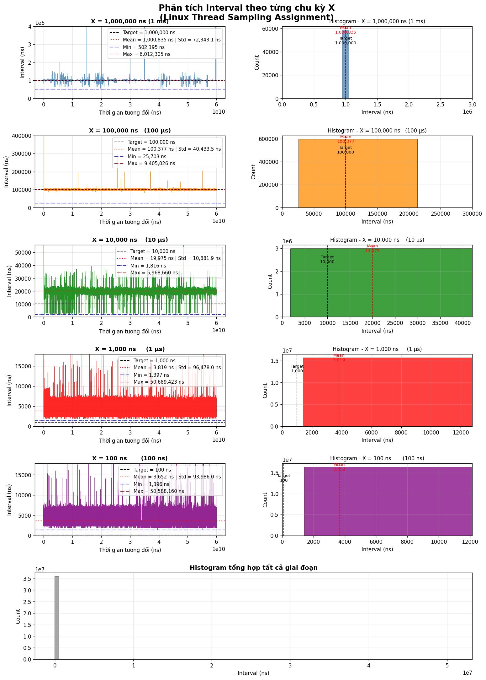
Hình ảnh biểu đồ:

